Edificio World Business Port

Carrera 69 # 25 B - 44 – Pisos 3, 4 y 7

Teléfonos: 3487777 - PBX: 3487800

www.ssf.gov.co – e-mail: ssf@ssf.gov.co

Bogotá D.C, Colombia



**INFORME DE EVALUACIÓN Y SEGUIMIENTO A LA LEY DE TRANSPARENCIA Y DEL DERECHO DE ACCESO A LA INFORMACIÓN PÚBLICA NACIONAL**

**Julio de 2021**

**CONTENIDO**

1. INFORMACIÓN GENERAL 3

2. OBJETIVO 3

3. ALCANCE 3

4. CRITERIOS 3

5. SEGUIMIENTO 3

6. RESULTADO DEL SEGUIMIENTO 4

6.1 Seguimiento a los aspectos observados en el informe del primer Trimestre de 2021 4

## 6.2 Aspectos observados en el segundo trimestre del 2021……………………………….14

7. Recomendaciones 17

# 1. INFORMACIÓN GENERAL

|  |  |
| --- | --- |
| **1.1 Fecha de Informe:** | 15 JULIO DE 2021 |
| **1.2 Periodo Evaluado:** | SEGUNDO TRIMESTRE DE 2021 |
| **1.3 Proceso y/o Dependencia:** | OFICINA CONTROL INTERNO |
| **1.4 Líder del Proceso y/o Dependencia:** | JOSÉ WILLIAM CASALLAS FANDIÑO |

# 2. OBJETIVO

Verificar y reportar el grado de cumplimiento y avance en la implementación de las disposiciones establecidas en la Ley de Transparencia y del Derecho de Acceso a la Información Pública Nacional, con el fin de identificar aquellos aspectos por mejorar y generar las recomendaciones a que haya lugar.

# 3. ALCANCE

La evaluación se realizará sobre la información que se encuentra disponible en el enlace de transparencia de la página web de la entidad <https://www.ssf.gov.co/transparencia>, a corte segundo Trimestre de 2021.

# 4. CRITERIOS

Para la evaluación se tendrán en cuenta los siguientes criterios:

* Constitución Política de Colombia de 1991 (CP), Artículo 209
* Artículo 269 CP
* Ley 1712 de 2014
* Decreto 103 del 20 de enero de 2015
* Resolución 3564 de 2015
* Norma técnica NTC 5854
* Norma técnica NTC 6047

# 5. SEGUIMIENTO

El seguimiento se realizó teniendo en cuenta cada uno de los ítems de la matriz de cumplimiento dispuesta por la Procuraduría General de la Nación *“Guía para el Cumplimiento de Transparencia Activa de la Ley 1712 de 2014”*, sobre la información registrada y publicada en la página web de la Entidad en el enlace. https://www.ssf.gov.co/home.

# 6. RESULTADO DEL SEGUIMIENTO

A continuación, se detallan los aspectos observados en el seguimiento al informe del primer Trimestre de 2021 y los aspectos identificados en la revisión del Segundo Trimestre de 2021, que merecen atención por parte de las áreas responsables del manejo y administración de la información publicada en la página web de la Entidad.

## 6.1 **Seguimiento a los aspectos observados en el informe del Primer Trimestre de 2021**

### 6.1.1 **Información de interés**

Para el numeral 2.2. Estudios, investigaciones y otras publicaciones, literal a. Estudios, investigaciones y otro tipo de publicaciones de interés para ciudadanos, usuarios y grupos de interés, definiendo una periodicidad para estas publicaciones, la Oficina de Control Interno realizó la consulta observando que presenta enlaces de consulta sin embargo no se evidencia que definan la periodicidad de las publicaciones, además existen dos enlaces que presentan falla en la visualización, ver imágenes adjuntas:

Imagen 1 – Estudios, investigaciones y publicaciones

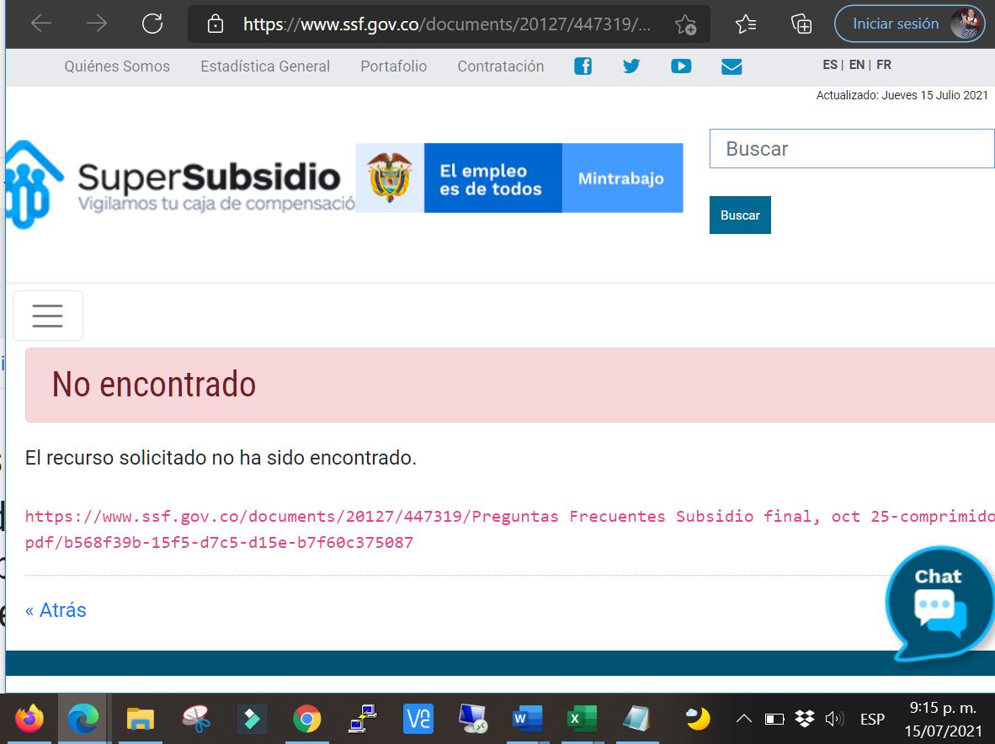

F*uente : https://www.ssf.gov.co/documents/20127/447319/Preguntas+Frecuentes+Subsidio+final%2C+oct+25-comprimido.pdf/b568f39b-15f5-d7c5-d15e-b7f60c375087*

Imagen 2 – Estudios, investigaciones y publicaciones

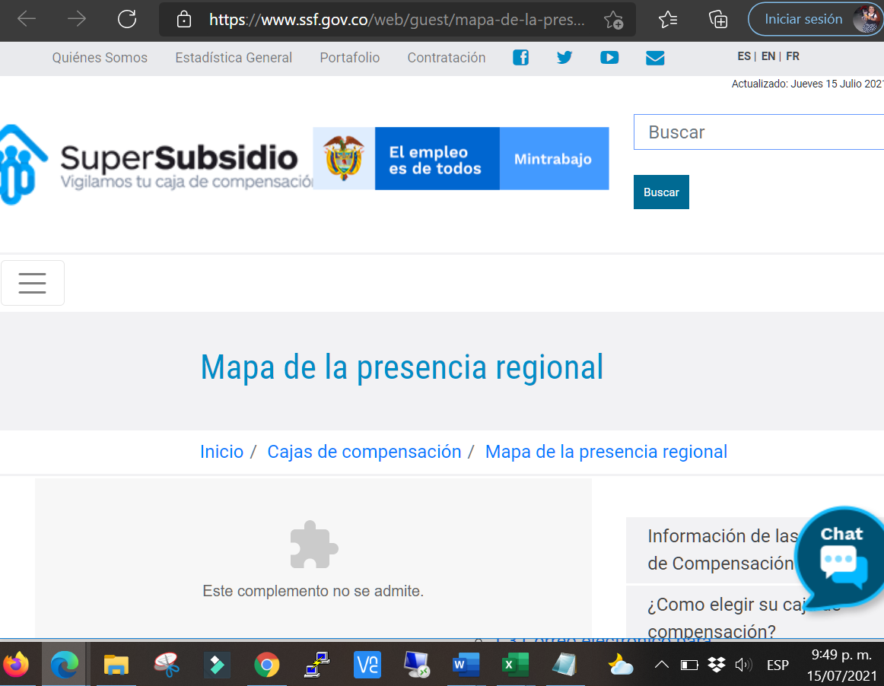

*Fuente: https://www.ssf.gov.co/web/guest/mapa-de-la-presencia-regional)*

Para el numeral 2.5. Glosario, Glosario que contenga el conjunto de términos que usa la entidad o que tienen relación con su actividad. Se recomienda revisar algunos Audios debido que no están disponibles o no son reproducibles para ser escuchados, tal como se reportó en el informe anterior: Director Administrativo, Revisor Fiscal. Link: https://www.ssf.gov.co/transparencia/informacion-de-interes/glosario

Imagen 3 – Glosario

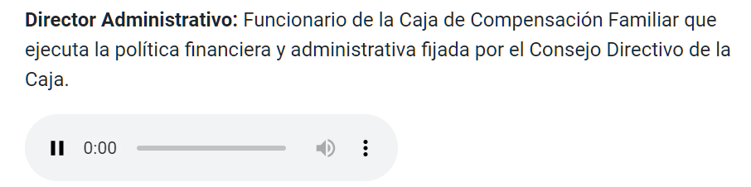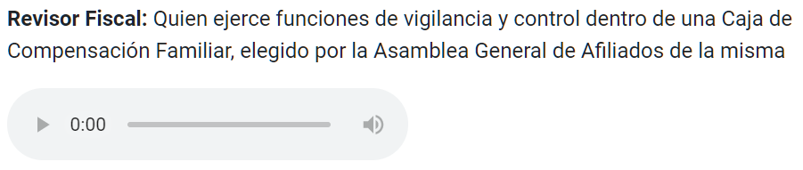

*Fuente: https://www.ssf.gov.co/transparencia/informacion-de-interes/*

### 6.1.3 **Estructura orgánica y talento humano.**

## Para el numeral 3.6. Directorio de entidades, literal a. Listado de entidades que integran el sector/rama/organismo, con enlace al sitio Web de cada una de éstas, en el caso de existir. La oficina de control interno valido el acceso a los diferentes sitios web y funcionan correctamente excepto el enlace para la entidad: **Unidad Administrativa Especial Servicio Público de Empleo.** tal como se reportó en el informe anterior, No funciona https://unidad.serviciodeempleo.gov.co/.

Imagen 4 – Directorio de entidades

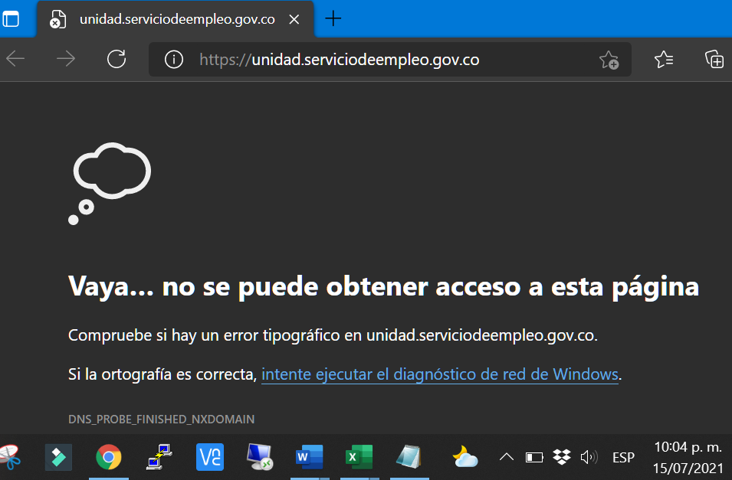

*Fuente: https://unidad.serviciodeempleo.gov.co/*

## Para el numeral 3.8. Ofertas de empleo, literal a. Oferta de empleos para los cargos a proveer. La oficina de control interno valido la información encontrando que no hay ofertas actualmente, tal como se reportó en el informe anterior, como se muestra en la siguiente imagen:

Imagen 5 – Ofertas de empleo

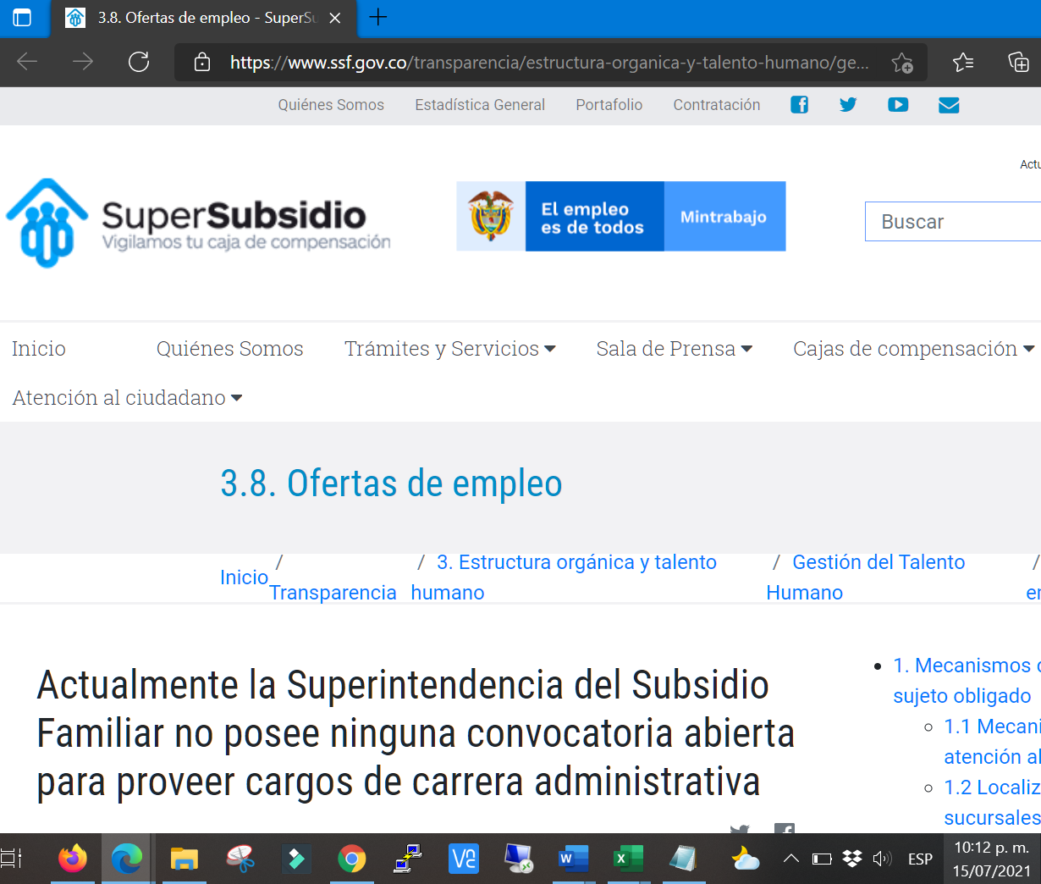

*Fuente : https://www.ssf.gov.co/transparencia/estructura-organica-y-talento-humano/gestion-del-talento-humano/ofertas-de-empleo*

### 6.1.4 **Planeación.**

Para el numeral 6.4. Metas, objetivos e indicadores de gestión y/o desempeño, Literal a. Metas, objetivos e indicadores de gestión y/o desempeño, de conformidad con sus programas operativos y demás planes exigidos por la normatividad. Se debe publicar su estado cada año por parte del área de planeación en la pagina web de la SSF. La oficina de control interno evidencio que en el siguiente enlace se puede consultar los indicadores de gestión, se observa que falta la matriz institucional de indicadores por proceso de la gestión de la SSF del año 2020, tal como se reportó en el informe anterior, Link : https://www.ssf.gov.co/transparencia/planeacion/metas-objetivos-e-indicadores-de-gestion-y/o-desempeno/indicadores-de-gestion

*Imagen 6 – Metas, objetivos e indicadores de gestión y/o desempeño*

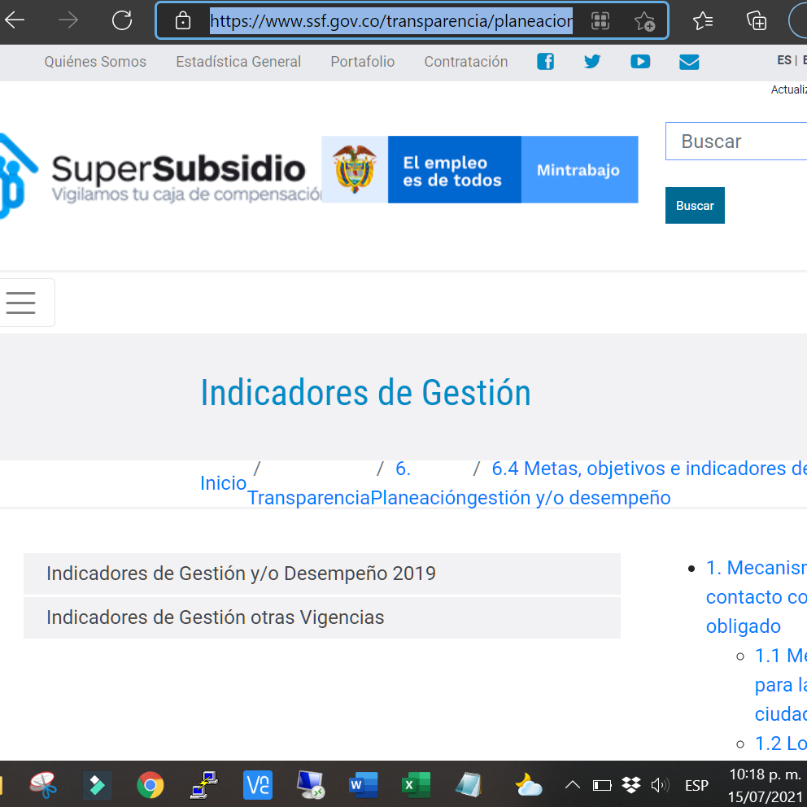

*Fuente : https://www.ssf.gov.co/transparencia/planeacion/metas-objetivos-e-indicadores-de-gestion-y/o-desempeno/indicadores-de-gestion*

6.1.6 **Instrumentos de gestión de información pública.**

10.3. Índice de información clasificada y reservada, literal g. Fecha de generación de la información, la Oficina de Control Interno realizó la consulta y evidenció que la información registrada en el índice de información clasificada y reservada se incluye el campo de “Fecha de Generación de la Información”, tal como se reporto en el informe anterior, ver siguiente imagen:

Imagen 8 - Índice-de-información-clasificada-y-reservada

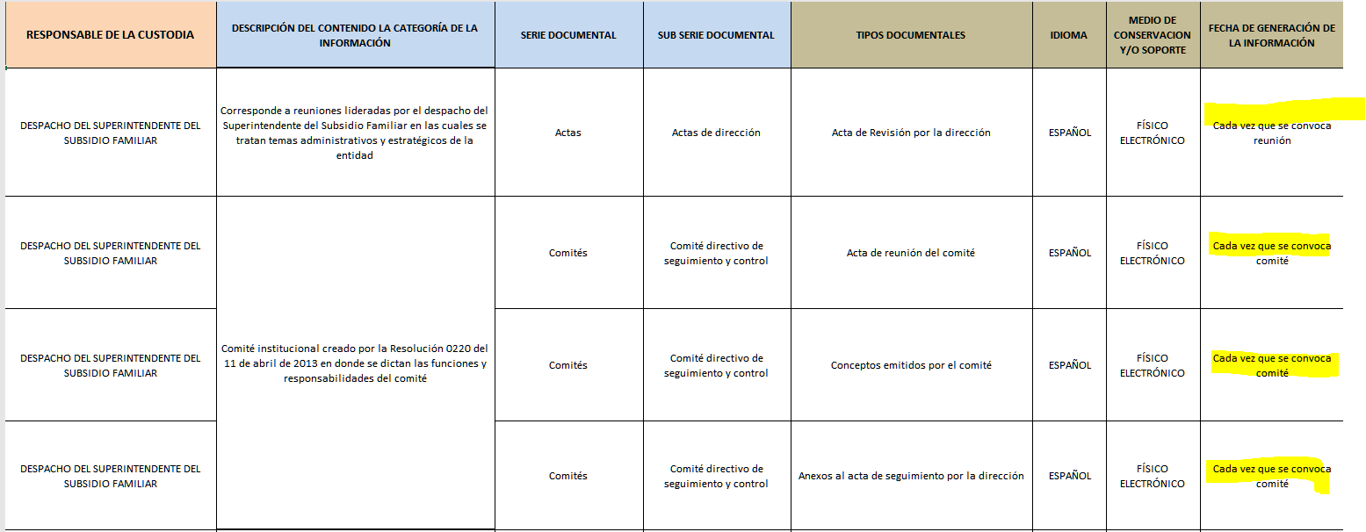

*Fuente : https://www.ssf.gov.co/transparencia/instrumentos-de-gestion-e-informacion-publica/gestion-documental/indice-de-informacion-clasificada-y-reservada*

10.3. Índice de información clasificada y reservada, literal b. Disponible en el portal de www.datos.gov.co, la Oficina de Control Interno realizó la consulta y evidenció que la información se encuentra registrada en la página de Datos abiertos, como se observa en la siguiente imagen.

Imagen 9 - Consulta de Datos Abiertos

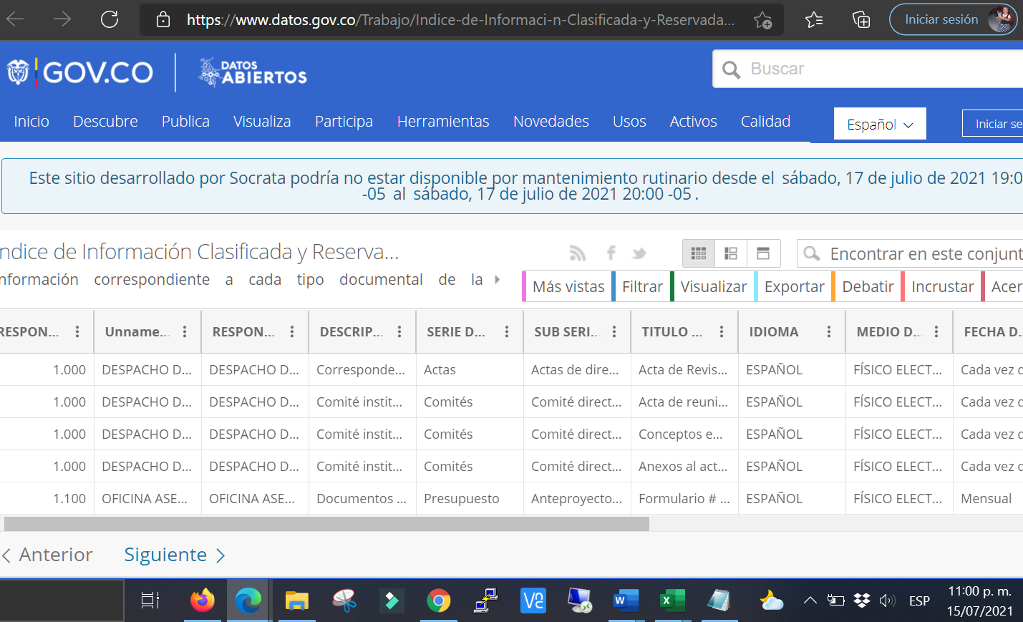

*Fuente: https://www.datos.gov.co/Trabajo/Indice-de-Informaci-n-Clasificada-y-Reservada-Supe/k4uw-5cbj/data*

### 6.1.7 **Transparencia Pasiva**

Para el numeral 11.2. Formulario para la recepción de solicitudes de información pública, literal a. Habilitación para el uso de niños, niñas y adolescentes, El formulario debe estar habilitado para que tanto niños y niñas como adolescentes puedan hacer solicitudes de información pública. El área de control interno no evidencio que existiera una caracterización para niños o adolescentes tal como se reporto en el informe anterior.

Imagen 10 - Habilitación para el uso de niños, niñas y adolescentes

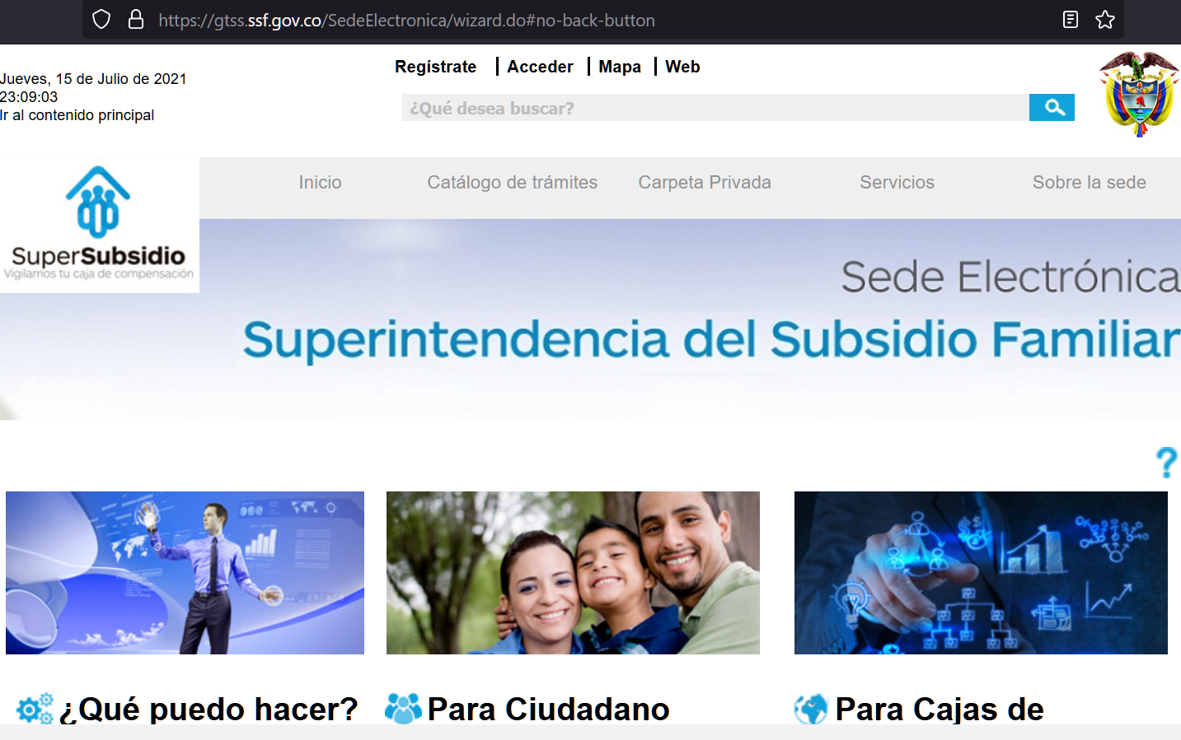

Fuente: https://gtss.ssf.gov.co/SedeElectronica/wizard.do#no-back-button

Para el numeral 11.2. Formulario para la recepción de solicitudes de información pública, literal o. País, Nombre o denominación con el que se identifica una Nación, región o territorio que forma una unidad geográfica, política y cultural. Para el caso, corresponde al país de la persona que radica la solicitud de información, el cual debe corresponder a una lista desplegable para que el usuario haga la elección. La oficina de control interno evidencio que existe el campo de País, sin embargo no desplega ninguna lista como lo menciona la matriz de cumplimiento y tal como se reporto en el informe anterior.

Imagen 11 – Formulario para la recepción de solicitudes de información pública.

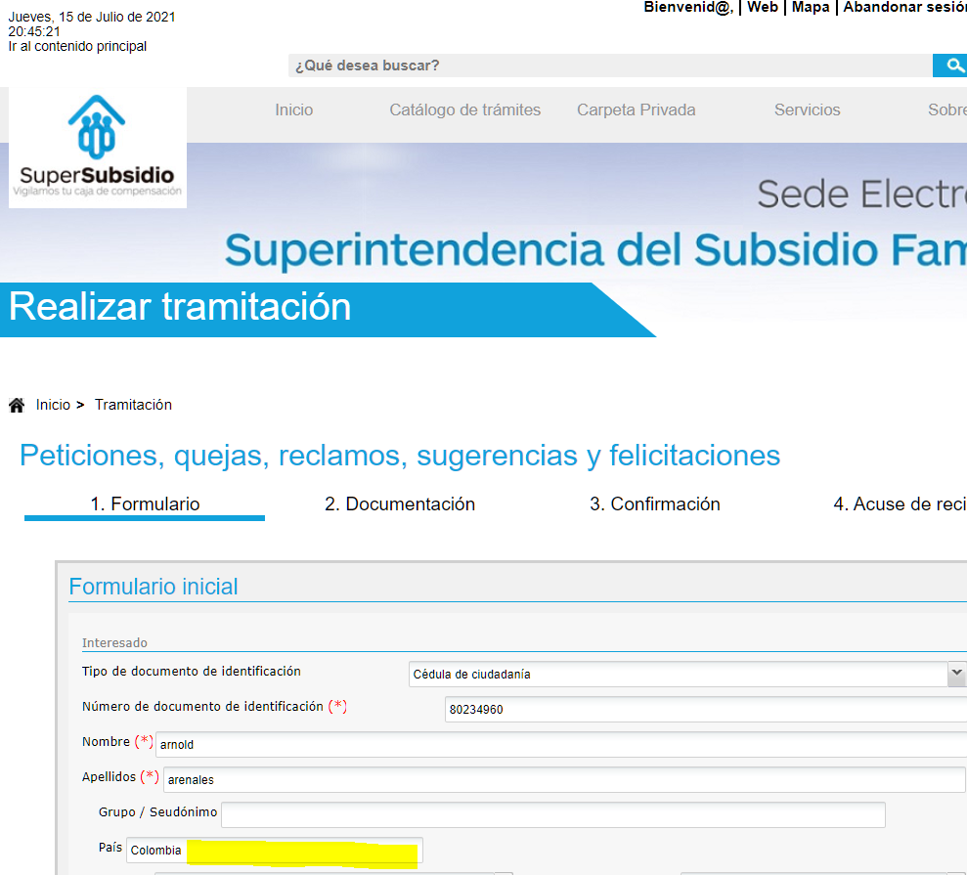

Fuente: https://gtss.ssf.gov.co/SedeElectronica/wizard.do#no-back-button

## 6.2 **Aspectos observados en el Segundo Trimestre de 2021**

### 6.2.1 **Políticas, lineamientos y manuales**

Para el numeral 6.1 Políticas, lineamientos y manuales, según la norma se debe cumplir con el literal b. correspondiente a manuales, donde la oficina de control interno evidencia que presentan falla algunos enlaces de descarga de documentos como se muestra a continuación:

Imagen 13 – Enlace documento plan anual de sistemas de seguridad y salud en el trabajo 2020

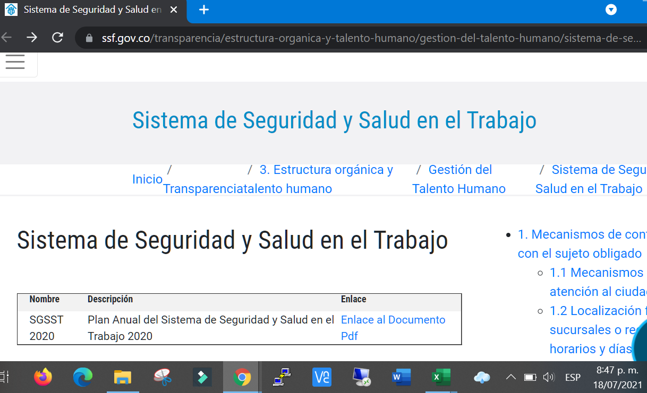

Fuente: https://www.ssf.gov.co/transparencia/estructura-organica-y-talento-humano/gestion-del-talento-humano/sistema-de-seguridad-y-salud-en-el-trabajo

Imagen 13 – Enlace documento plan anual de sistemas de seguridad y salud en el trabajo 2020

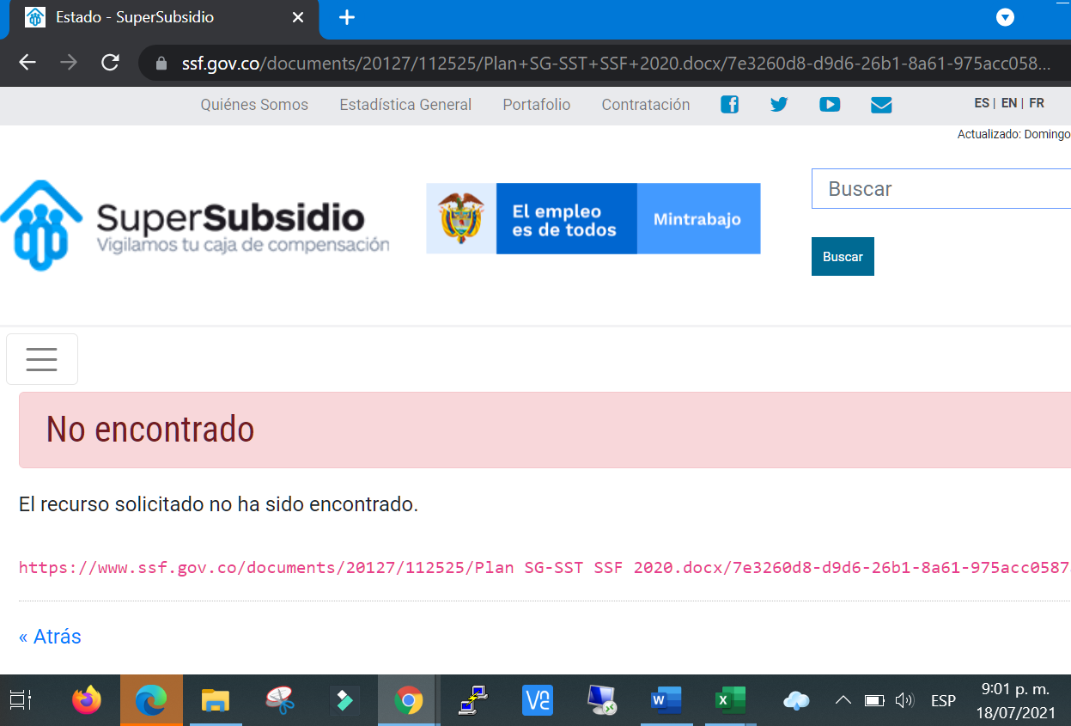

Fuente: https://www.ssf.gov.co/transparencia/estructura-organica-y-talento-humano/gestion-del-talento-humano/sistema-de-seguridad-y-salud-en-el-trabajo

### 6.2.3 **Planes de Mejoramiento**

Para el numeral 7.3 Planes de Mejoramiento literal a, correspondiente a los planes de mejoramiento, donde la oficina de control interno evidencia que presentan falla algunos enlaces de descarga de documentos como se muestra a continuación:

Imagen 14 – Planes de Mejoramiento 2021

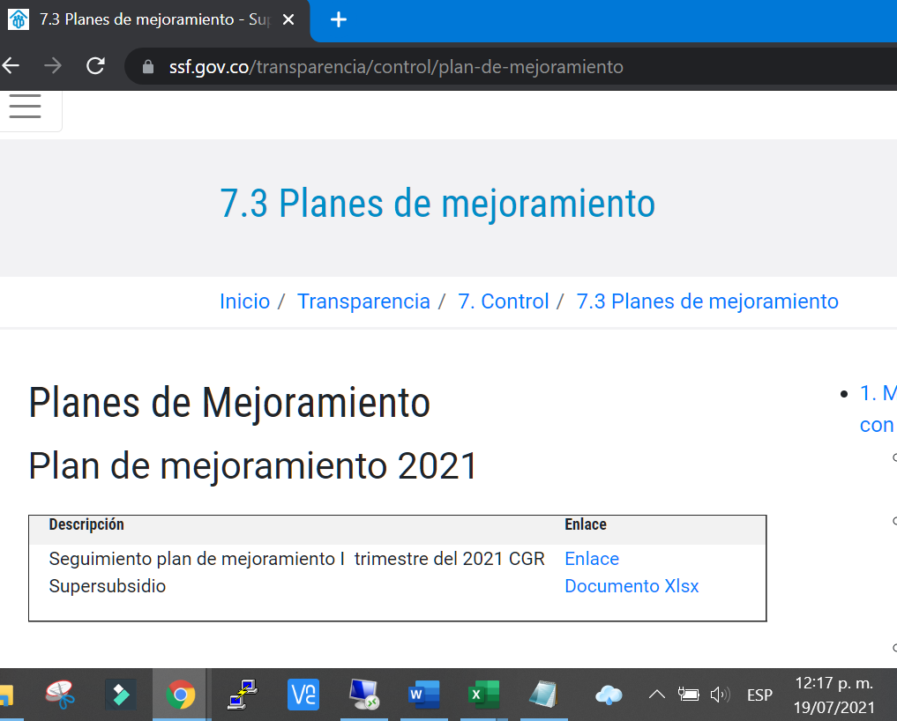

Fuente: https://www.ssf.gov.co/transparencia/control/plan-de-mejoramiento

Imagen 14 – Planes de Mejoramiento 2021

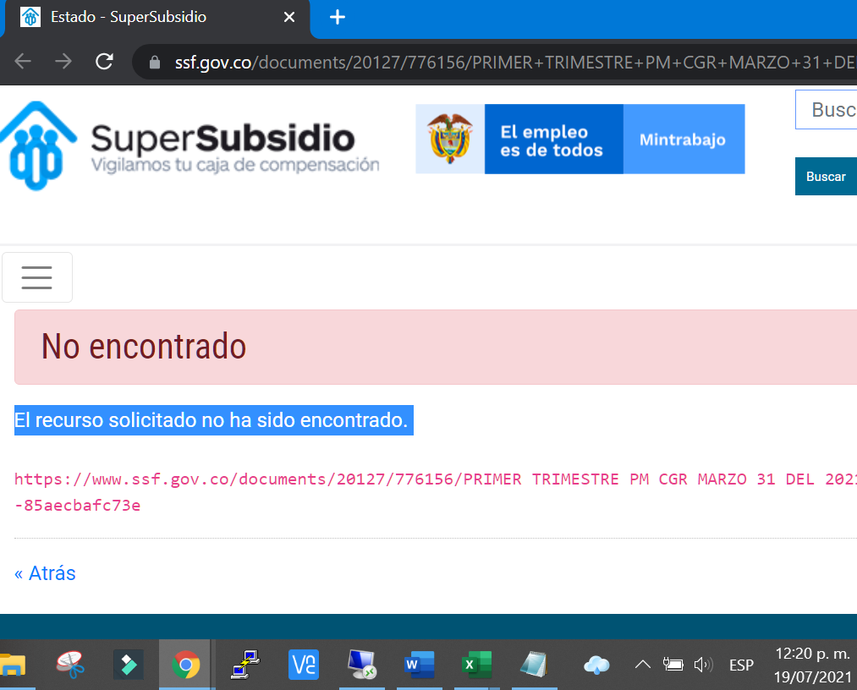

Fuente: https://www.ssf.gov.co/transparencia/control/plan-de-mejoramiento

### 6.2.4 **Tablas de Retencion Documental**

Para el numeral 10.6 Tablas de Retención Documental, correspondiente a las Tablas de Retención Documental, donde la oficina de control interno evidencia que presentan falla algunos enlaces de descarga de documentos como se muestra a continuación:

Imagen 15 – Tablas de Retención Documental

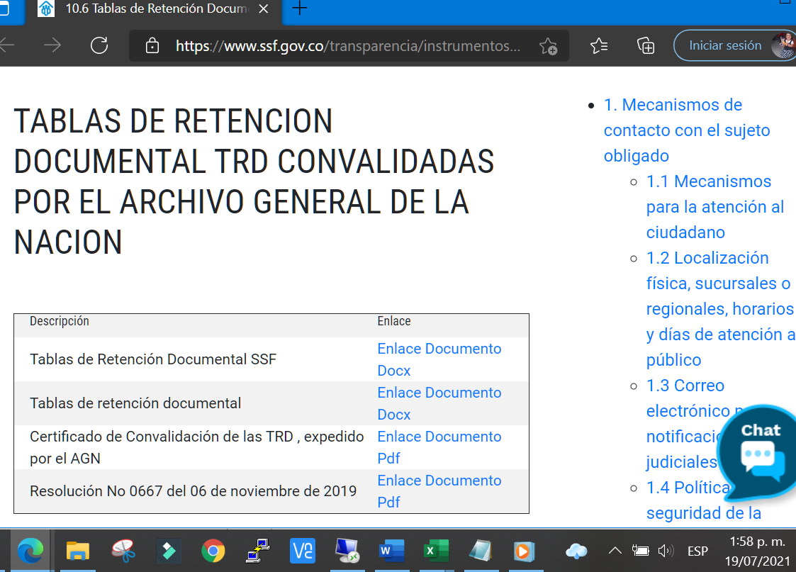

Fuente: https://www.ssf.gov.co/transparencia/instrumentos-de-gestion-e-informacion-publica/gestion-documental/tablas-de-retencion-documental

Imagen 16 – Tablas de Retención Documental

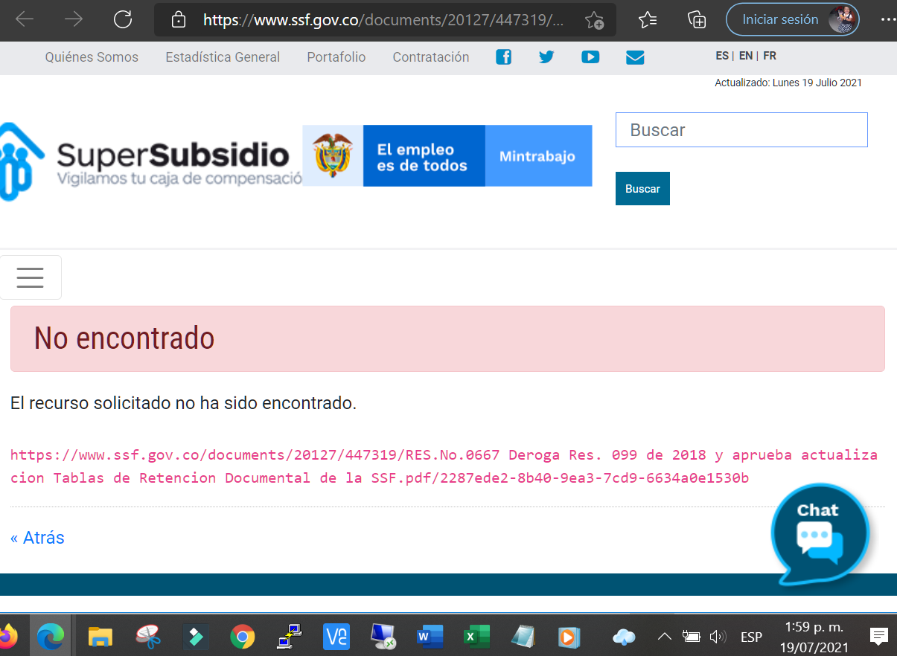

Fuente: https://www.ssf.gov.co/transparencia/instrumentos-de-gestion-e-informacion-publica/gestion-documental/tablas-de-retencion-documental

### 6.2.5 **Correo electrónico para notificaciones judiciales**

Para el numeral 1.4. Correo electrónico para notificaciones judiciales en el literal d. correspondiente al acuse de recibido automáticamente, la oficina de control interno realizo el envio de un correo de prueba dirigido a [notificacionesjudiciales@ssf.gov.co](mailto:notificacionesjudiciales@ssf.gov.co) desde un correo externo (Gmail) el día 15 de julio 2021 sin tener ninguna respuesta o acuse de recibdo automáticamente como se muestra a continuación:

Imagen 17 – Acuse de recibido de notificaciones judiciales

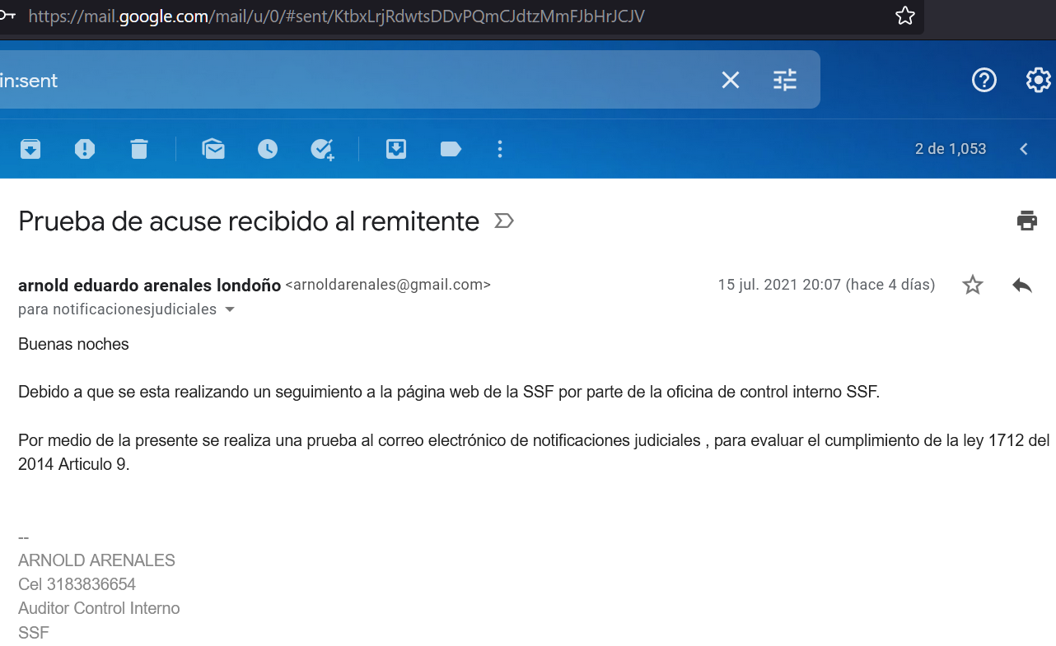

Fuente: https://www.ssf.gov.co/

# 7. Recomendaciones

De acuerdo con los resultados del seguimiento realizado en cuanto a la información mínima a publicar en la página WEB de la Entidad, la Oficina de Control Interno recomienda:

* Se recomienda que la interacción entre el usuario y la pagina web sea más ágil y eficaz, debido que cuando se accede por primera vez a un proceso, se debe dar luego una segunda búsqueda para acceder al enlace requerido, esto es dispendioso y demora las búsquedas a interior de la pagina web mediante dos búsquedas consecutivas para un mismo proceso.
* Se evidencio que el acuse de recibido por correo electrónico para las notificaciones judiciales por tanto no se da cumplimiento a lo solicitado por la matriz y recomendaciones del informe anterior de control interno.
* Se recomienda reforzar las herramientas al interior de la página Web que faciliten el acceso a personas en situación de discapacidad visual, extendiendo esta mejora a otras secciones y que no sea limitado solamente al glosario, preguntas frecuentes, ósea que en la pagina de inicio ayuda auditiva para los botones principales. De acuerdo con la Ley 1712 de 2014 en el “Artículo 8°. Criterio diferencial de accesibilidad y con la NTC 5854 de accesibilidad web, que como objeto tiene facilitar que las poblaciones específicas accedan a la información que particularmente las afecte, los sujetos obligados, a solicitud de las autoridades de las comunidades, divulgarán la información pública en diversos idiomas y lenguas y elaborarán formatos alternativos comprensibles para dichos grupos.
* Se recomienda revisar periódicamente los audios de estas herramientas al interior de la página web debido que algunos no están funcionando como se mencionó anteriormente.
* Se recomienda revisar y actualizar la redirección a algunas páginas debido que los enlaces no funcionan, como se menciono a lo largo de este informe basado en las evidencias presentadas.
* Se recomienda introducir enlaces dentro de la página de recepción de solicitudes que permitan a los niños y jóvenes interacción con la SSF, con lo anterior se da cumplimiento al numeral 11.2. Formulario para la recepción de solicitudes de información pública, literal a. Habilitación para el uso de niños, niñas y adolescentes.
* Se recomienda que el formulario de peticiones, quejas y reclamos sea configurado un botón que despliegue un listado de países para dar cumplimiento al requerimiento de la matriz de Cumplimiento en el numeral 11.2. Formulario para la recepción de solicitudes de información pública, literal o. País. Ley 1712 de 2014, Decreto 103 de 2015 y Resolución MinTIC 3564 de 2015.
* Se recomienda registrar la información faltante en los documentos publicados para el cuarto trimestre del 2020 y primer trimestre del 2021, tal como se reportó en este informe.
* Se recomienda que sea actualizado el archivo Índice de información clasificada y reservada, colocando la fecha de generación de información como se mencionó en este informe.
* Se recomienda que el área de planeación realice la publicación del informe la matriz institucional de indicadores por proceso de la gestión de la SSF del año 2020 que consolida Metas, objetivos e indicadores de gestión y/o desempeño anualmente, debido que no está publicado el año 2020 y año 2021.

De manera general, la Oficina de Control Interno sugiere a los líderes de los procesos y a la Oficina Asesora de Planeación, responsables de las publicaciones en la página web, atender las recomendaciones mencionadas en los componentes y subcomponentes del presente informe, con el propósito de que la Entidad cumpla plenamente con lo dispuesto con la normatividad vigente y lo descrito en el Manual de Comunicaciones.

Atentamente,

**JOSE WILLIAM CASALLAS**

Jefe Oficina de Control Interno

Elaborado: Arnold E. Arenales. L.

*Contratista Oficina de Control Interno*

*Adjunto: Matriz de seguimiento*